Информация о социально значимых мероприятиях, проводимых в АСУСО «Омский психоневрологический интернат».
 | Дата проведения | Мероприятие
1 | 13.10 | Волонтеры интерната вместе с специалистом по социальной работе Кушновой И. В. в рамках инновационной программы по «Теосоциореабилитации» помогают готовить Возрождающийся Покровский мужской монастырь к престольному празднику – ПОКРОВА БОЖЬЕЙ МАТЕРИ | 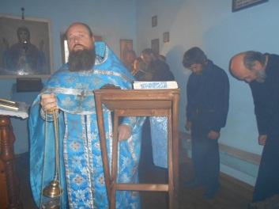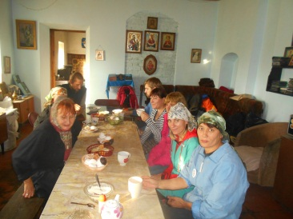  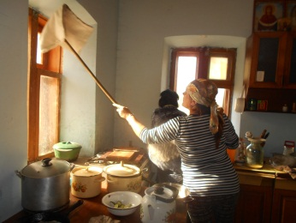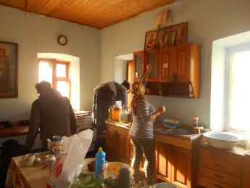  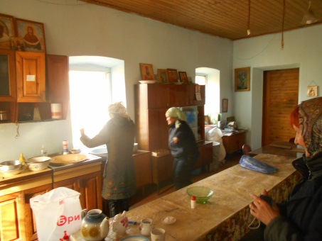
2 | 20.10 | Виртуальное путешествие клуба «Вдохновение» по водопадам Руфабго Республики Адыгея.
3 | 22.10 | БФ МИР В КОТОРОМ НЕТ ЧУЖИХ МИР РАВНЫХ ВОЗМОЖНОСТЕЙ пригласил проживающих нашего интерната на Культурно-просветительский проект «Образы покрова -2016» в Омском музее изобразительных искусств имени М.А. Врубеля
4 | 27.10 | Специалисты учреждения примут участие в семинаре «Омские практики в социальной сфере». Проводимый Омскоким государственным педагогическим университетом и Омской региональной общественной организацией представляющей людей с инвалидностью «В.И.З.А.»
5 | 28.10 | Проживающие интерната, вместе с партнерами, в рамках инновационной программы «Социальный туризм» посетят страусиную ферму «Омский страус». Расположенную в посёлке Усть-Заостровка Омского района.
sautina08@mail.ru(89502173798)

